新 书 推 荐
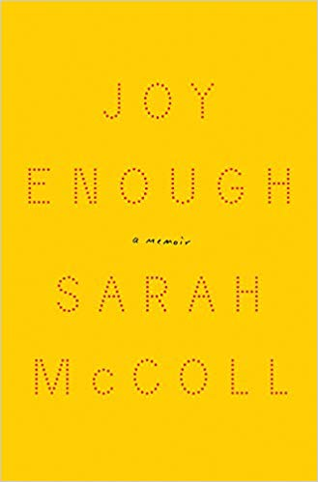
中文书名：《知足常乐》
英文书名：JOY ENOUGH
作 者：Sarah McColl
出 版 社：Liverright
代理公司：Fletcher/ANA/Cindy Zhang
页 数：176页
出版时间：2019年1月
代理地区：中国大陆、台湾
审读资料：电子稿
类 型：传记回忆录

内容简介：

这是一部深刻又富有力量的回忆录，讲述了一个女儿在经历了两次截然不同的痛心失去后，如何在她母亲的榜样下构建和重塑人生：“四个月的时间里，从二月的皑皑白雪到五月雪白的茱萸花盛放，丈夫离开了只留下衣架在衣柜中空摆，我将母亲安葬在一个寻常的松木棺材中。”

别被这所欺骗了——这是一部关于失去的回忆录，没错，但书中所传递的情绪则是成长，是一个女儿意识到她被赋予了怎样的天赋，以及为庆祝自己的幸运寻找空间，即使她生命的季节正悄然流逝。“我意识到了，我向一个此前从未见过的我妈妈的朋友倾诉，有一个爱你的母亲真是件幸运的事，就像天赋的美丽或富有那样。”

《知足常乐》始于深冬，在萨拉年轻的婚姻轰然崩塌时。她和丈夫最终层层揭开了心照不宣的背叛，承认他们错得无药可救。而离婚带来的孤独令人心力交瘁，它深刻的伤害清晰可见。萨拉的母亲，一位对男人略知一二的德克萨斯（Texas）女战士（自信又暴躁，当丈夫说周日不回家吃饭时，她就把丈夫的东西都扔在草地上，然后带着孩子们开车横穿全国，从头开始新生活）正是她现在需要的人。但转折很残酷，当萨拉最终接受婚姻的终结时，她的母亲被诊断出患上了癌症，稳定的局面再次被打破。

她们亲密的关系和对彼此强烈的爱让萨拉抛下一切回到母亲在农场的家：女儿在菜地上大汗淋漓地劳作，热烈又不切实际地期望来之不易的营养能阻止病痛的蔓延；“我想着如果我能为她做饭，我就能治好母亲。”；在母亲的生命最终停止时，她请求和萨拉说说话并告诉她“很简单，萨拉。我爱你，我不想死。”

这是对爱的喜悦与痛苦最好的庆祝，即使一个人的生命很短暂。

作者简介：

萨拉·麦科尔（Sarah McColl）是Yahoo Food的创始主编，她有关食物料理的文章被“寻味法国”网站（Bon Appétit）、《美丽家居》杂志（House Beautiful）、《摩登农民》杂志（Modern Farmer）和“特脆”网站（Extra Crispy）刊登。她拥有莎拉劳伦斯学院（Sarah Lawrence College）的艺术硕士学位（MFA），她的随笔赢得了由梅汉·多姆（Meghan Daum）评判的Story Quarterly非小说类竞赛，并被选入与安德尔·蒙森（Ander Monson）、 布兰达·米勒（Brenda Miller）、 戴维·希尔兹（David Shields）及詹妮·宝丽（Jenny Boully）即将共同出版的选集The Shell Game中，该书将由金·艾德里安（Kim Adrian）编辑并由内布拉斯加大学出版社（University of Nebraska Press）出版。她曾荣获由佛蒙特艺术中心（Vermont Studio Center）、维吉尼亚艺术中心（Virginia Center for the Creative Arts）和Slice Literary Conference所颁发的奖学金。

谢谢您的阅读！
请将回馈信息发至：
张滢（Cindy Zhang)
安德鲁·纳伯格联合国际有限公司北京代表处
北京市海淀区中关村大街甲59号中国人民大学文化大厦1705室，100872
电 话：010-82504506
传 真：010-82504200
Email: Cindy@nurnberg.com.cn
网 址: http://www.nurnberg.com.cn
新浪微博：http://weibo.com/nurnberg
豆瓣小站：http://site.douban.com/110577/
微信订阅号：安德鲁书讯



